Pontifícia Universidade Católica do Paraná
Escola Politécnica / Bacharelado em Ciência da Computação
Disciplina de Complexidade de Algoritmos / Prof. Edson Emilio Scalabrin
Revisão: 08/04/2021

Exercício 01 (20 minutos). Dados os programas abaixo: P1 e P2, calcule a complexidade de cada um deles. Deve-se mostrar de forma detalhada o passo-a-passo para encontrar f(n), assim como para verificar a propriedade f(n)=O(g(n)).

void g(int * x, int * y) {
int q = *x;
*x = *y;
*y = q;
}

void P1(int V[ ], int n) {
int k, z, aux;
do{
z = 0;
k = 0;
while (k < n-1) {
if (V[ k ] > V[ k + 1 ]) {
g(&V[ k ], &V[ k + 1 ]);
++z;
}
++k;
}
}while (z != 0);
}

int P2(int ch, int V[ ], int n) {
int a = 0;
int b = n – 1;
int x;
int k = -1;
while ( (a <= b) && (k == -1) ) {
x = (a + b) / 2;
if (ch == V[x])
k = x;
else {
if (ch < V[x])
b = x - 1;
else
a = x + 1;
}
}
return (k);
}

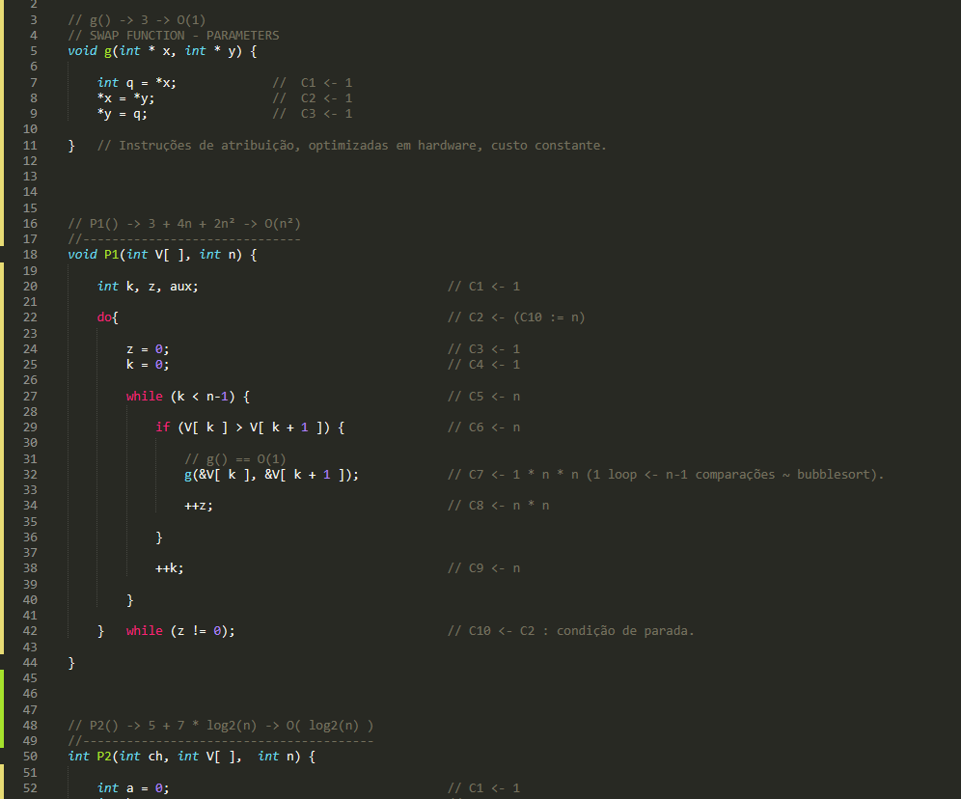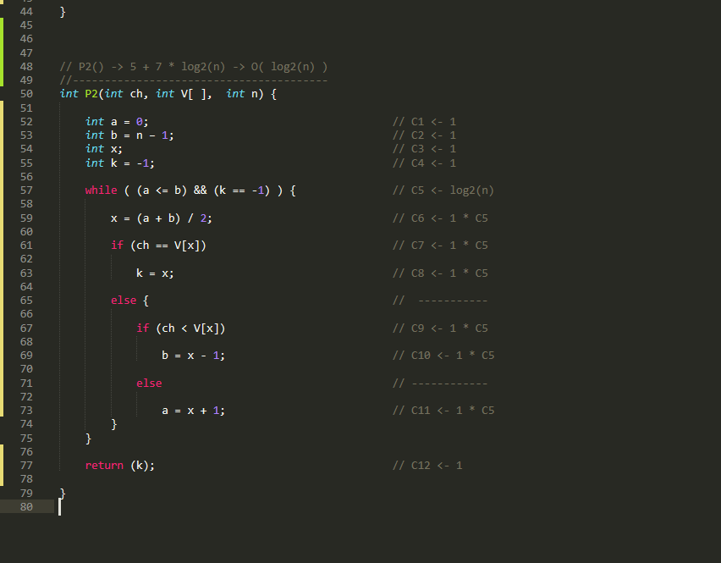

Exercício 02 (30 minutos). Prove se as igualdades a seguir são verdadeiras:
- $\frac{2}{5}n^{5}-3n^{4}= Θ\left(n^{5}\right)$ Montar gráfico com as curvas para $Θ(n^{5})$

- $\frac{2}{5}n^{5}-3n^{4}= Ω(n^{5})$

- $\frac{2}{5}n^{5}-3n^{4}= O(n^{5})$

- Dado o polinômio p(n) = $a_{g}n^{g}+a_{g-1}n^{g-1}+…+a_{0}$

Prove:
  - se k ≥ g, então p(n) = O( n^{k} ).
  - se k ≤ g, então p(n) = Ω( n^{k} ).
  - se k = g, então p(n) = Θ( n^{k} ).

Exercício 03 (60 minutos). A forma mais simples e mais comum de indução matemática permite provar que um enunciado p vale para todos os números naturais n e consiste de dois passos: base e indutivo. No passo base busca-se mostrar que o enunciado p vale para n = 1 e no passo indutivo busca-se mostrar que, se o enunciado p vale para n = k, então o mesmo enunciado vale para n = k + 1.

1) Dado a soma $1+3+5+…+\left(2n-1\right), n≥1$,
a) encontre a sua fórmula fechada, indicando o passo a passo até a fórmula em questão e
b) prove que tal fórmula fechada é válida para n = k + 1 e ela é igual a ${(k+1)}^{2}$

2) Dado a soma $\frac{1}{1.2}+\frac{1}{2.3}+…+ \frac{1}{n\left(n+1\right)}, n≥1.$
a) encontre a fórmula fechada, indicando o passo a passo até a fórmula em questão e
b) prove que ela é válida para n = k + 1 e ela é igual a (k + 1)/(k + 2).

3) Dado a soma $1^{3}+2^{3}+3^{3}+⋯+n^{3}={(1+2+3+…+n)}^{2}, n ≥1.$
a) encontre a fórmula fechada, indicando o passo a passo até a fórmula em questão e
b) prove que tal fórmula fechada é válida para n = k + 1.

4) Dado a soma $1^{2}+3^{2}+5^{3}+⋯+{(2n-1)}^{2}, n ≥1.$
a) encontre a fórmula fechada, indicando o passo a passo até a fórmula em questão e
b) prove que tal fórmula fechada é válida para n = k + 1.

5) Dado a soma $\frac{1}{1.4}+\frac{1}{4.7}+\frac{1}{7.10}+…+\frac{1}{(3n-2)(3n+1)}, n ≥1.$
a) encontre a fórmula fechada, indicando o passo a passo até a fórmula em questão e
b) prove que tal fórmula fechada é válida para n = k + 1.
6) Dado a soma $\frac{1}{1.5}+\frac{1}{5.9}+\frac{1}{9.13}+…+\frac{1}{(4n-3)(4n+1)}, n ≥1.$
a) encontre a fórmula fechada, indicando o passo a passo até a fórmula em questão e
b) prove que tal fórmula fechada é válida para n = k + 1.

Exercício 04 (30 minutos). Dados os somatórios abaixo, encontre as fórmulas suas fechadas aplicando a propriedade telescópica.
(a) | 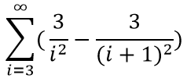
(b) | 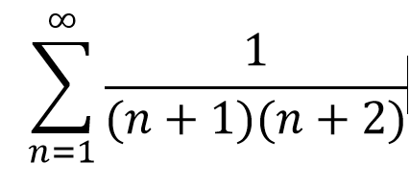

Exercício 05 (10 minutos).
Dadas duas funções g(n) e f(n) tem-se que f(n)=$Θ$(n) se somente se f(n)= Ω(g(n)) e f(n)=O(g(n)). Explique o teorema.

O teorema consiste em que, para f(n), há uma constante tal que c1 * f(n) é melhor em desempenho temporal do que f(n) ou que expressa uma complexidade inferior a f(n) [f(n)= Ω(g(n))]. E que, para f(n), há uma constante tal que c2 * f(n) é pior em desempenho temporal do que f(n) ou que expressa uma complexidade superior a f(N) [f(n)= O(g(n))]. Para que a expressão [f(n)=$Θ$(n)] seja verdadeira é preciso que os termos da função g não variem em n, sendo constantes; portanto, é necessário que a função f e a função g tenham a mesma complexidade (sendo a de g uma complexidade aproximada à de f).

